新 书 推 荐

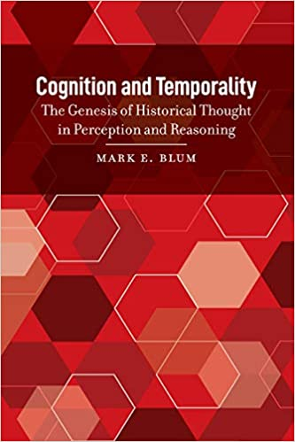
中文书名：《“认知”与“时间性”—— 感性与理性中历史思维的起源》
英文书名：Cognition and Temporality --- The Genesis of Historical Thought in Perception and Reasoning
作 者：Mark E. Blum
出 版 社：Peter Lang
代理公司：ANA/Connie
出版时间：2019年8月
代理地区：中国大陆、台湾
页 数：226页
审读资料：电子材料（暂无）
类 型：大众社科/历史

内容简介：

该书认为语言语法和图形语法都有其认知基础，它们以十二种典型的判断形式存在，这些判断形式在整个人类历史上都是分布的。展示了历史上著名的画家、历史学家和作家如何进行这些形式的表达。

这十二种逻辑形式在我们的注意力意识中是与上下文和语言都无关的，并且它塑造了所有的语言和图形陈述。此外，这些逻辑形式的历史判断是一个群体的精神遗传，每种形式在不同人种中有各自解决问题的功能。布鲁姆认为，通过对语言和图形陈述的分析，研究者可以找到这些逻辑形式的判断依据，然后分析这种判断形式在多大程度上塑造了语言，图形方面的陈述。

这种结构指导着事件评估、处理和问题解决的过程。20世纪早期的艺术家和美学家---- 包括瓦西里·康定斯基（Wassily Kandinsky）、 斯蒂芬·佩珀（Stephen C. Pepper） 和 安德鲁·保罗·乌申科（Andrew Paul Usshenko）---- 都对个体提出了一种继承的注意力观点，表现在他们独特的语言和图形语法之间的逻辑对应。认知与时间论阐述了这些主张--- 著名作家和艺术家的风格受制于特定时期的公共风格，而个人风格的变化则表现出一个人继承判断形式和表达这种形式的文法。通过严格的视觉和文体分析，这本书展示了著名画家，历史学家和作家跨越历史对这些形式的表达。该结果对现象学，美学哲学和文化历史做出了广泛且深远的贡献。

作者简介：

马克·布鲁姆（Mark E. Blum）自1976年以来一直在路易斯维尔大学历史系工作，并在该系担任教授近20年。他在宾夕法尼亚大学获得了历史学硕士和博士学位。在加入路易斯维尔大学之前，他是卡尔 · 罗杰斯人物研究中心的访问学者。他的前一本书《连续性、量子、连续性和辩证法: 西方历史思维的基本逻辑》（Continuity, Quantum, Continuum, and Dialectic: The Foundational Logics of Western Historical Thinking）于2006年由彼得·朗出版。

媒体评价：

“马克 · 布鲁姆提出了一个很少被问及但却属于现代思想核心的问题: 我们主观性的主导范式的前提条件是什么，这种范式在自然科学和人文科学中都是决定性的吗？布鲁姆解决了基因几乎完全相同的生物如何拥有个体经验的问题，从中可以提炼出一个共同的且有约束力的话语。布鲁姆没有采用心理学的方法来研究主观性，而是去分析语法和风格，以显示客观是如何从未陈述但始终存在于主观性中的。他对艺术的处理特别具有启发性，使康德的思想具体化为前客观的普遍主体性。该书将成为任何思考现代性中主体和自我的必读物，展示了现代性是如何植根于对世界的普遍无关背景的假设，这些假设甚至可以追溯到人类的起源。”
——加布里埃尔·莫茨金（Gabriel Motzkin），希伯来大学人文学院哲学教授

本书目录：

插图一览表
鸣谢
引言
识别语言语法和图形语法中的注意认知
连续性、量子、连续性和辩证法的问题形态
连续性、量子、连续性和辩证法的自信形态
连续、量子、连续和辩证的无指向形态
不同历史判断形式发展的进化神话
历史逻辑的心理发生原因之争
语言语法和图形语法判断中的厄尔根(Ergon) 与艾吉亚(Energeia): 乌申科与佩珀家族

谢谢您的阅读！
请将回馈信息发至：萧涵糠(Connie Xiao)
安德鲁﹒纳伯格联合国际有限公司北京代表处
北京市海淀区中关村大街甲59号中国人民大学文化大厦1705室, 邮编：100872
电话：010-82449325
传真：010-82504200
Email: Connie@nurnberg.com.cn
网址：www.nurnberg.com.cn
微博：http://weibo.com/nurnberg
豆瓣小站：http://site.douban.com/110577/
微信订阅号：ANABJ2002


